2021年桃源高新技术产业开发区
突发环境事件应急预案演练活动

为了进一步检验突发环境事件应急预案体系、锻炼环境应急队伍，磨合环境应急机制、提高应对突发环境事件的应急能力，高新区管委会于2021年11月组织开展突发环境事件应急演练。
本着实践、实战、实用和自主演练为主的原则，模拟园区内湖南桃源辣妹子食品有限公司盐酸储存装置发生泄露，部分液体流入雨水管网，威胁沅江下游的环境安全。从实战的角度出发，快速处理突发环境事件，提高处理突发环境事件的快速反应能力，做到理论与实践的结合，常备不懈，最大程度的保障环境安全。
演练单位、地点和时间如下。
应急演练单位：高新区管委会有关科室、湖南桃源辣妹子食品有限公司。
应急演练地点：湖南桃源辣妹子食品有限公司
应急演练时间：2021年11月15日。
本次演练整个过程分为：事故发现→上报事故→预案启动→现场救援→应急恢复→生产恢复。
上午10:00，湖南桃源辣妹子食品有限公司盐酸储存装置发生泄露，部分液体流入雨水管网，威胁沅江下游的环境安全。
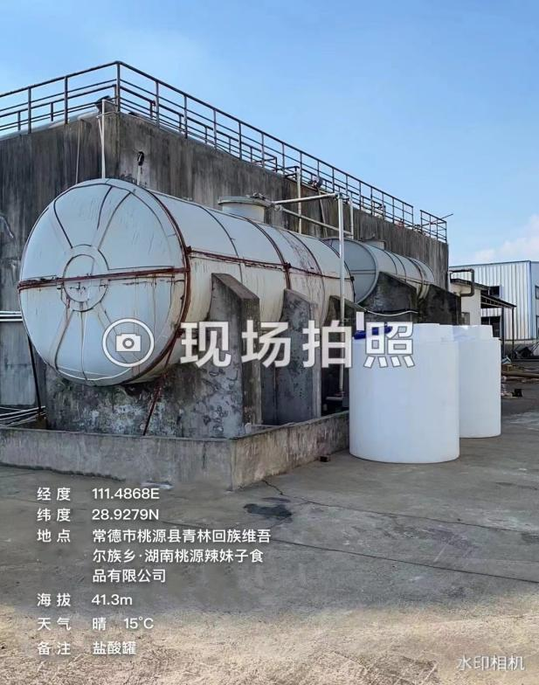 | 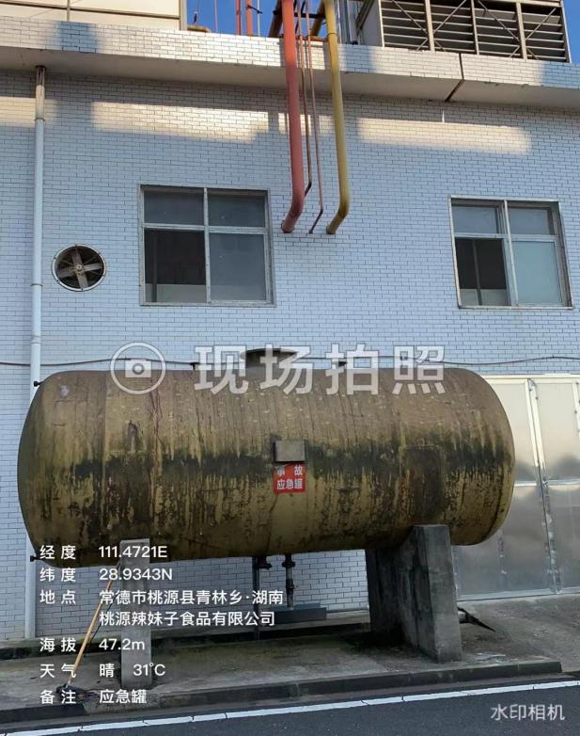
上午10:10园区环保站接到报告发生危险化学品泄漏污染情况，园区环保站接到报告后，根据第一时间向管委会应急办公室和桃源县环保局报告，并迅速启动应急预案。
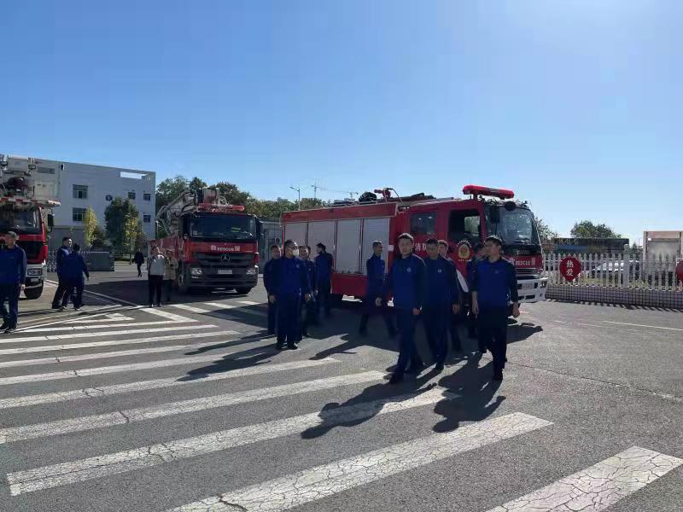 | 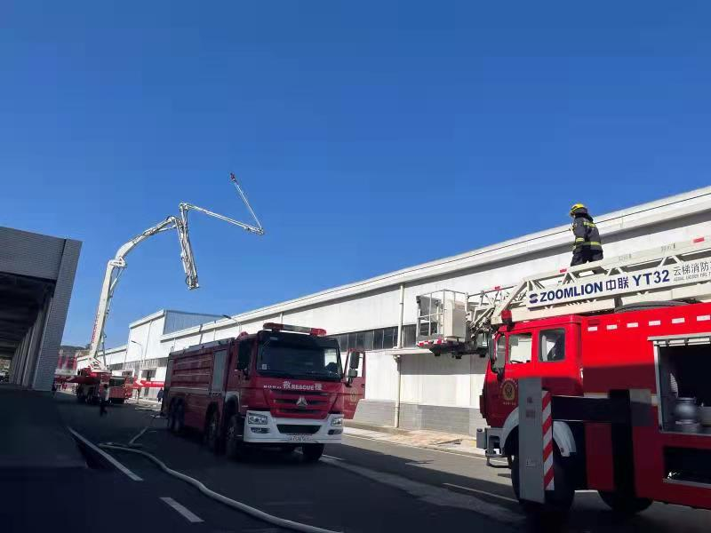
上午10:20应急指挥组、环境监察组、环境监测组、污染控制组迅速出动到达污染现场。应急指挥组根据现场情况进行协调，指挥现场各组开展工作，做好现场检查记录，并负责随时将现场情况及时上报给管委会应急办和县环保局。
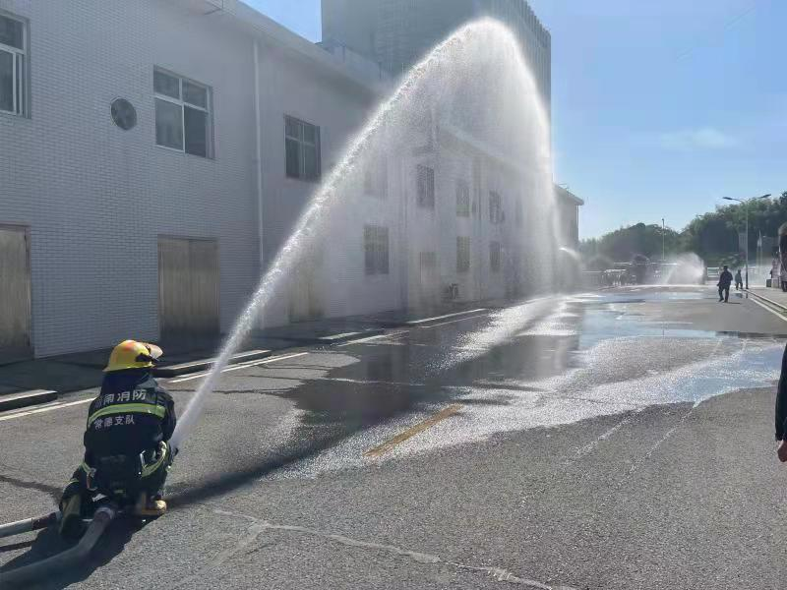 | 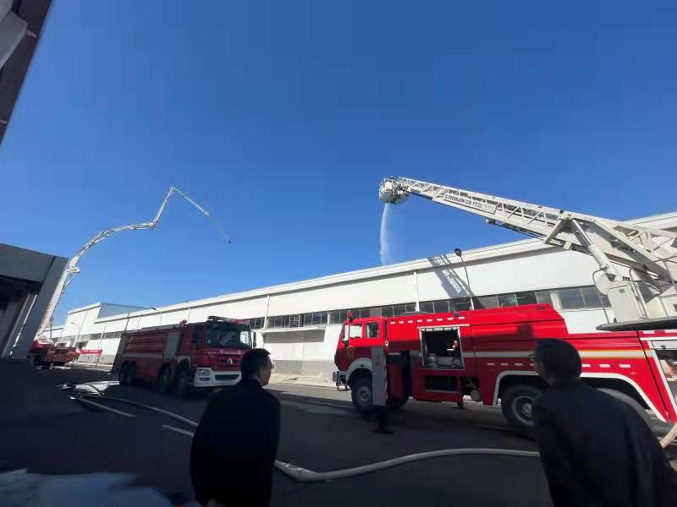
环境监察组对本次废液泄漏造成的污染情况进行调查、取证、核实等工作。
污染控制组按照污染物的性质开展工作，及时采取有效措施，降低污染造成的损失。
环境监测组接到监测任务后，携带好采样装备、应急监测仪器，穿好工作服，到达事故现场，按照监测技术规范进行布点采样、对水样中能现场分析的样品(如水温、pH值等)进行现场分析，现场无法分析的样品即时运输回委托实验室进行测试分析。
后勤保障组负责安排好应急演练车辆安排、救援物资等保障，并做好本次演练的录像制作等后勤工作。
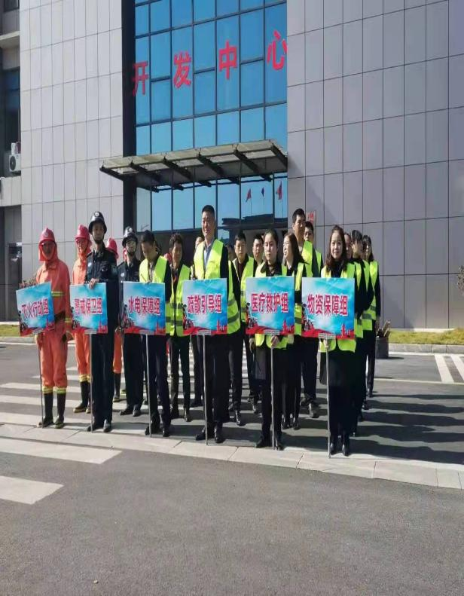 | 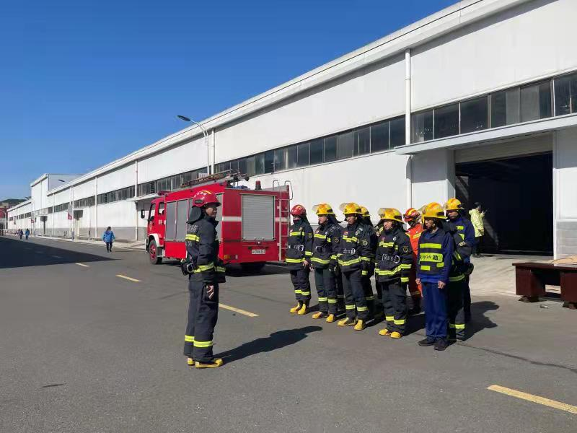
通过此次应急演练，我局进一步熟悉突发环境污染事件应急预案体系，提高突发环境事件的应急反应能力和处置能力。检验在紧急情况下，是否能够做到迅速、高效、有序地处置环境污染事故，最大限度地减轻环境污染造成的损失，保障人民群众生命财产安全。

桃源高新技术产业开发区管理委员会
2021年11月15日

